附件二 武汉轻工大学校园网自服务功能使用说明

1、登陆系统
在浏览器中输入自服务地址：http://211.85.192.113进入用户自助服务系统，在自服务登陆窗口中输入正确的用户名密码及验证码后点击“登录”按钮即可进入自服务系统，如下图：
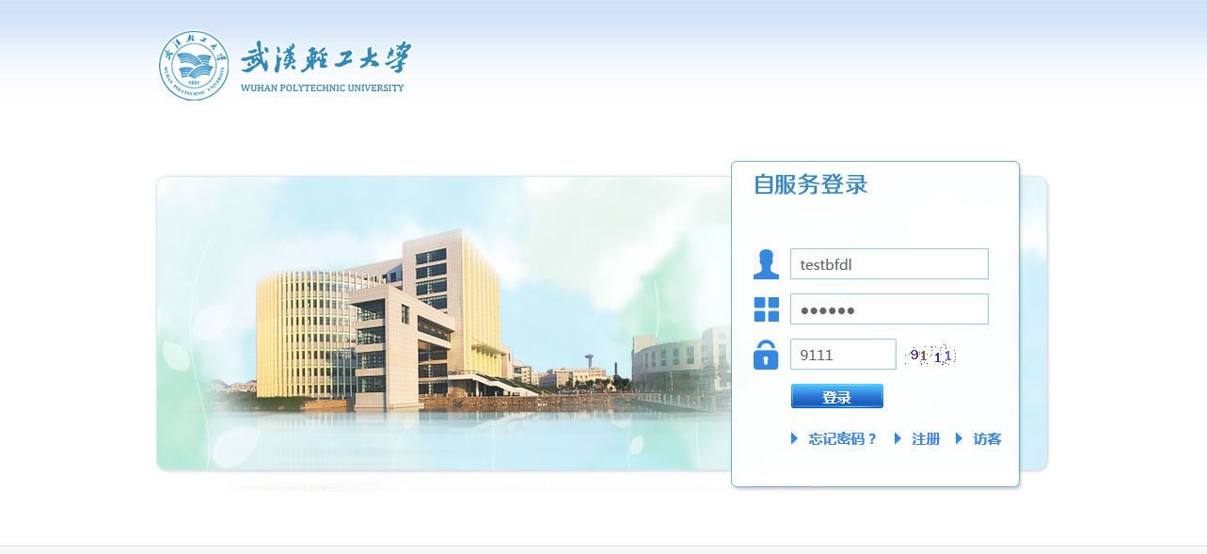

2、修改密码
如需修改密码，可在左上角密码框中输入新密码并确认密码，然后点击页面右下角“保存”进行保存。不填则为原始密码，（下图红色框图中为密码输入处）
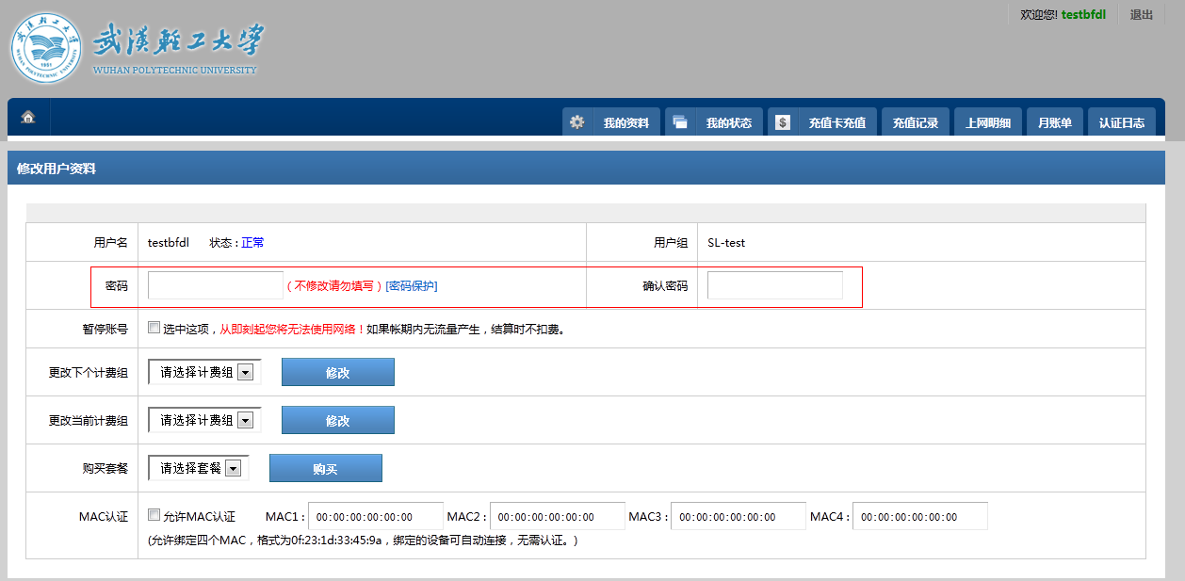

3、充值卡充值
点击功能栏中“充值卡充值”进入充值界面，输入正确的卡号密码及验证码后点击“充值”按钮进行充值，如下图：
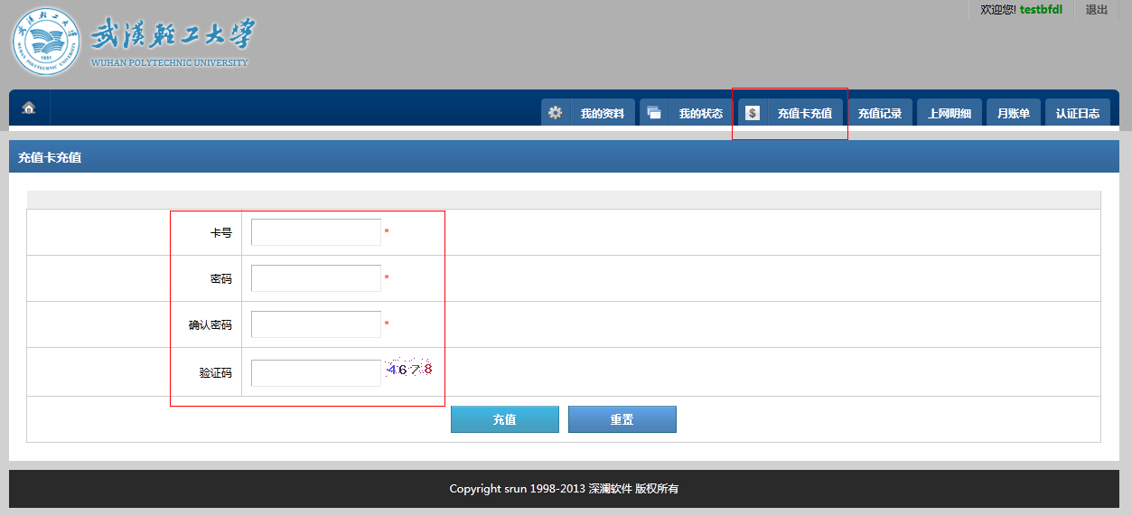

4、查看充值记录
点击功能栏上“充值记录”查看充值记录详情，如下图：
